UBND THÀNH PHỐ ĐÔNG TRIỀU  TRƯỜNG TIỂU HỌC BÌNH DƯƠNG | CỘNG HOÀ XÃ HỘI CHỦ NGHĨA VIỆT NAM  Độc lập – Tự do – Hạnh phúc
Số: 23/TB-THBD | Bình Dương, ngày 22 tháng 01 năm 2025

THÔNG BÁO
Lịch trực tết Nguyên đán Ất Tỵ năm 2025

Thực hiện khung thời gian năm học 2024-2025 và lịch nghỉ tết Nguyên đán Ất Tỵ năm 2025 của Phòng Giáo dục và Đào tạo thành phố Đông Triều. Trường Tiểu học Bình Dương phân công lịch trực tết Nguyên đán Ất Tỵ năm 2025 như sau:

TT | Ngày trực | Họ và tên người trực | Chức vụ | Số điện thoại
1 | Ngày 27/01/2025  ( Ngày 28 Tết) | Trần Minh Nghĩa  Nguyễn Thị Thoa | TPTĐội  TTCM | 0975178072  0365280282
2 | Ngày 28/01/2025  ( Ngày 29 Tết) | Nguyễn Thị Yên  Đặng Thị Điệp | P. Hiệu trưởng  Nhân viên | 0974917287  0352515845
3 | Ngày 29/01/2025  ( Ngày 01 Tết) | Nguyễn Trung Kiên  Bùi Thị Thanh Nhàn | Giáo viên  TPTCM | 0972352559  0975716260
4 | Ngày 30/01/2025  ( Ngày 02 Tết) | Hoàng Yến  Nguyễn Thị Ánh Hồng | Hiệu trưởng  Phó CTCĐ | 0961565188  0912703804
5 | Ngày 31/01/2025  ( Ngày 03 Tết) | Nguyễn Thị Yên  Lâm Thị Vân | P. Hiệu trưởng  TTTCM | 0974917287  0964998738
6 | Ngày 01/02/2025  ( Ngày 04 Tết) | Bùi Thị Nga  Nguyễn Thanh Hương | TPTCM  TTTCM | 0383682029  0988668354
7 | Ngày 02/02/2025  ( Ngày 05 Tết) | Nguyễn Thị Hiền  Hoàng Yến | Nhân viên  Hiệu trưởng | 0865606984  0961565188
8 | Ngày 03/02/2024  ( Ngày 06 -) | Nguyễn Thị Yên  Trần Minh Nghĩa | P. Hiệu trưởng  TPTĐội | 0974917287  0975178072
9 | Ngày 04/02/2024  ( Ngày 07 -) | Bùi Thị Nga  Bùi Thị Thanh Nhàn | TTTCM  TPTCM | 0383682029  0975716260
10 | Ngày 05/02/2024  ( Ngày 08 -) | Lâm Thị Vân  Nguyễn Thị Hiền | TTTCM  Nhân viên | 0964998738  0865606984
11 | Ngày 06/01/2025  ( Ngày 09 -) | Hoàng Yến  Nguyễn Thị Ánh Hồng | Hiệu trưởng  Phó CTCĐ | 0961565188  0912703804
12 | Ngày 07/01/2025  ( Ngày 10-) | Nguyễn Trung Kiên  Bùi Thị Thanh Nhàn | Giáo viên  TPTCM | 0972352559  0975716260
13 | Ngày 08/01/2025  ( Ngày 11-) | Nguyễn Thị Yên  Đặng Thị Điệp | P. Hiệu trưởng  Nhân viên | 0974917287  0352515845
14 | Ngày 09/02/2025  ( Ngày 12-) | Nguyễn Thị Hiền  Hoàng Yến | Nhân viên  Hiệu trưởng | 0865606984  0961565188

Trên đây là lịch phân công trực Tết Nguyên đán Ất Tỵ năm 2025 của trường Tiểu học Bình Dương. Trong thời gian nghỉ tết, toàn thể CB,GV,NV thực hiện nghiêm túc theo lịch phân công trên.

Nơi nhận:  - PGD &ĐT thành phố(b/c);  - CBGV,NV nhà trường(t/h);  - Trang Webste trường;  - Lưu: VT. | HIỆU TRƯỞNG  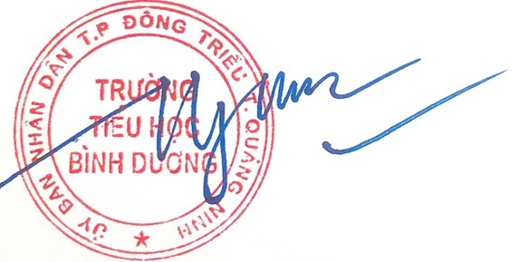  Hoàng Yến

